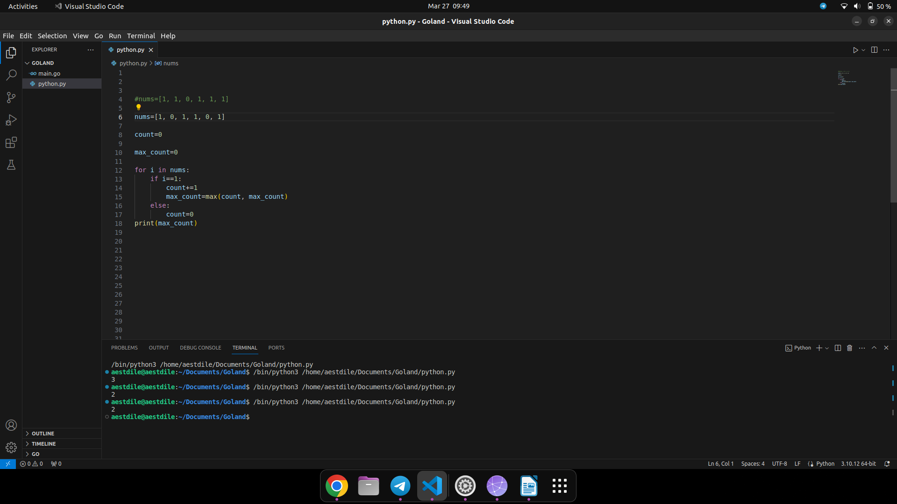

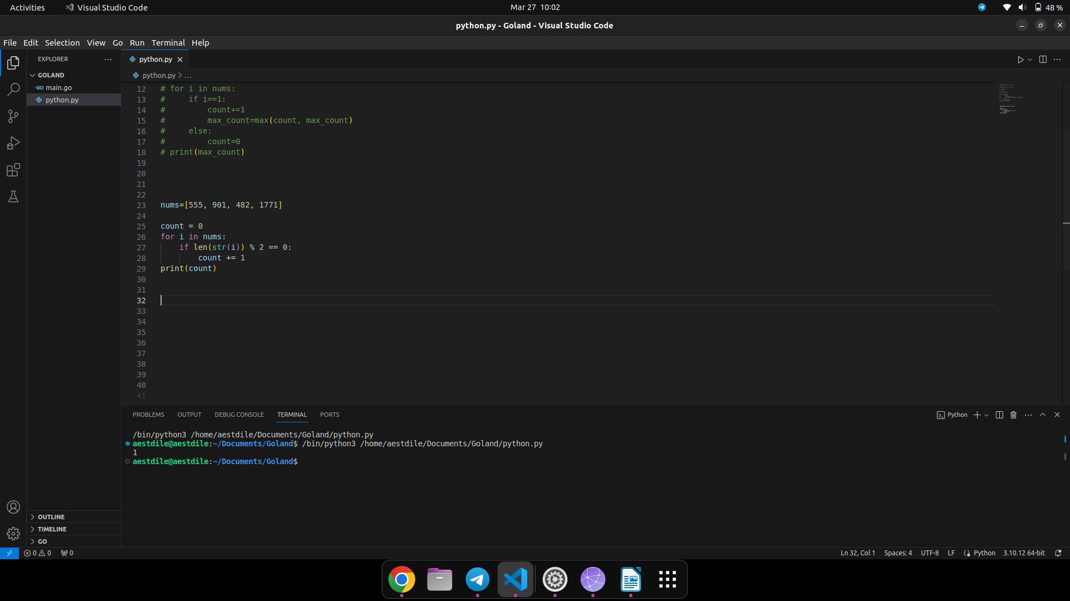

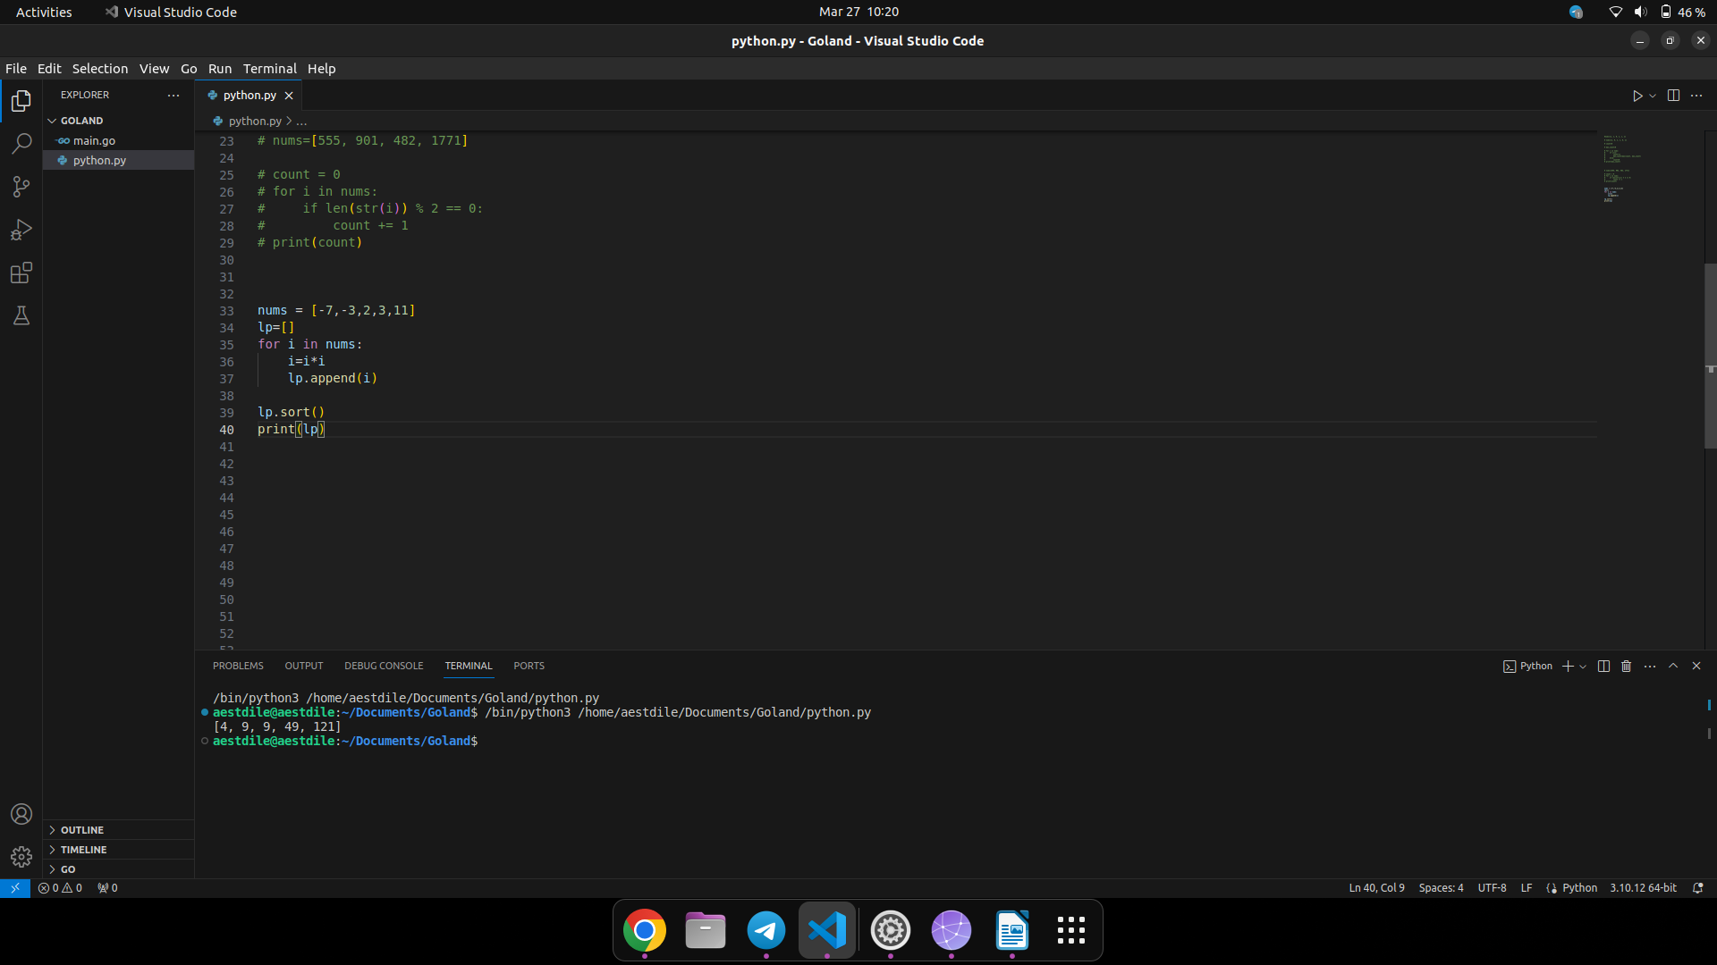

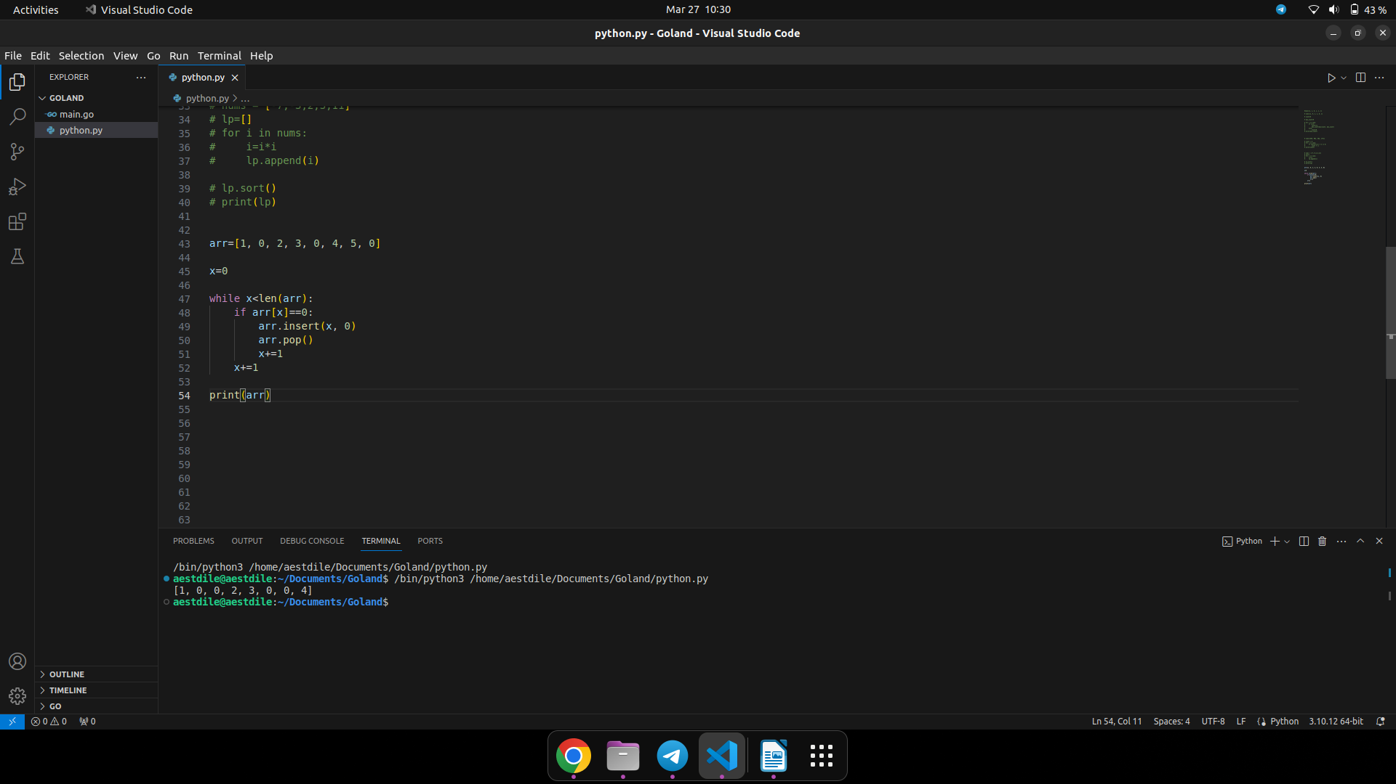

**# 5-masalani shartiga tushunmadim.**

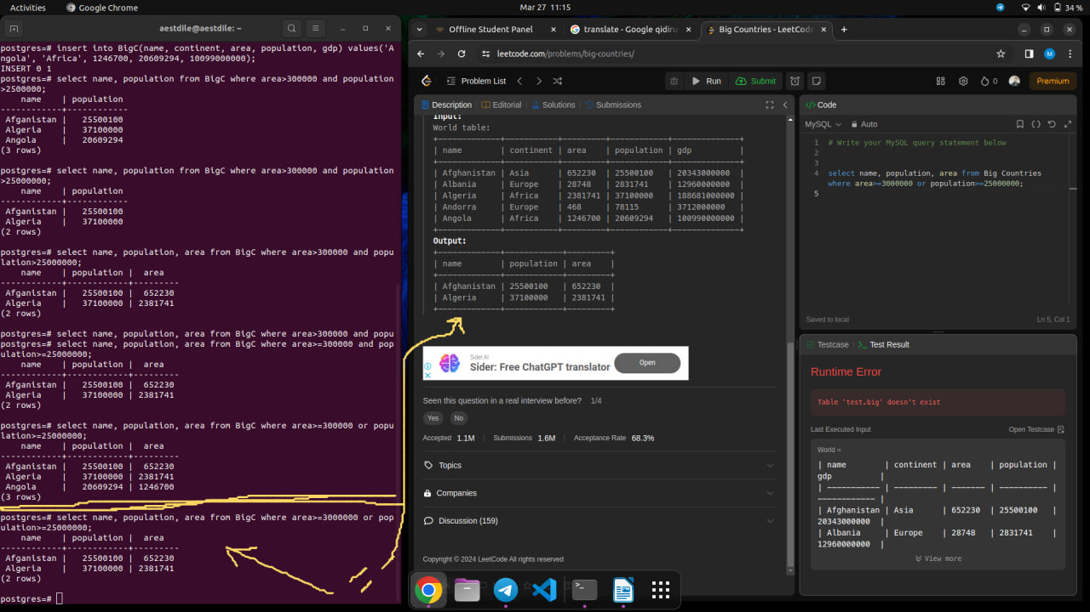

**????????????????????????????**

**Savol????**

**Ustoz, meni terminaldagi so’rovimda, Leet Code dagidek “output” chiqyapti, lekin, Leet Code ni o’zida “error” beryapti, xato nimada!?**

**LINUX TOP 60 COMMANDS!!!**

**1. ls buyrug'i**

## ls buyrug'i tizimingizdagi fayllar va kataloglarning ro'yxatini beradi**.**

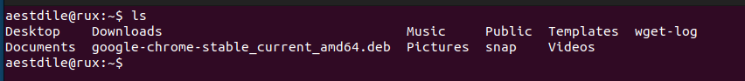

### **2. pwd buyrug'i**

pwd buyrug'i joriy ishchi katalogingiz yo'lini chop etadi, masalan / **home /directory/path** .

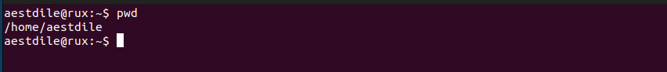

### **3. cd buyrug'i**

Linux fayllari va kataloglarida harakat qilish uchun **cd** buyrug'idan foydalaning . Uni ishlatish uchun ushbu sintaksisni sudo imtiyozlari bilan boshqaring:

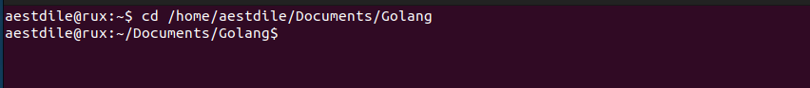

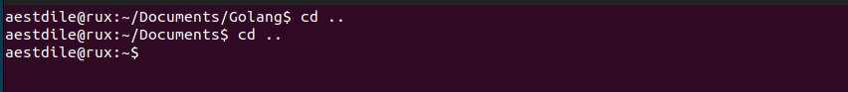

### **4. mkdir buyrug'i**

Bir yoki bir nechta katalog yaratish va ularning ruxsatlarini o'rnatish uchun **mkdir** buyrug'idan foydalaning . Ota-katalogda yangi jild yaratish huquqiga ega ekanligingizga ishonch hosil qiling. Mana asosiy sintaksis:

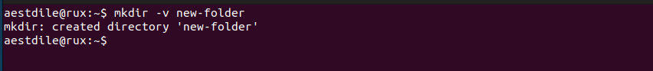

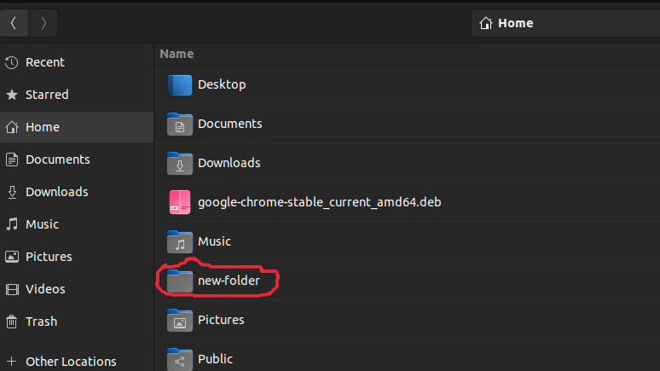

### **5. rmdir buyrug'i**

[**Linuxda bo'sh katalogni o'chirish**](https://www.hostinger.com/tutorials/how-to-remove-files-and-folders-using-linux-command-line/) uchun **rmdir** buyrug'idan foydalaning . Foydalanuvchi asosiy katalogda **sudo imtiyozlariga ega bo'lishi kerak.**



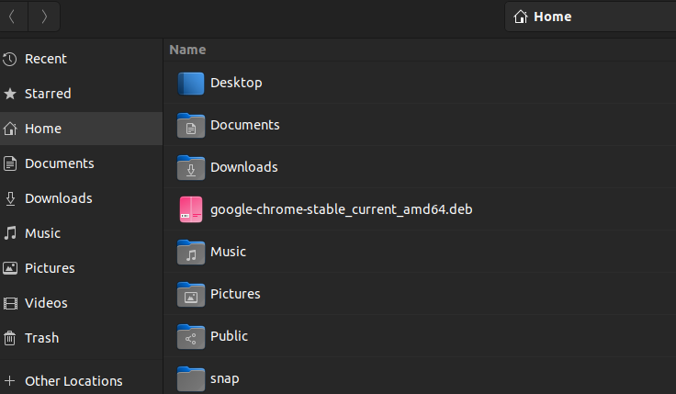**“new-folder” – folderi o’chirildi.**

**6. rm buyrug'i**

Katalog ichidagi fayllarni butunlay o'chirish uchun rm buyrug'idan foydalaning.





**“main.py” – fayli o’chirildi.**

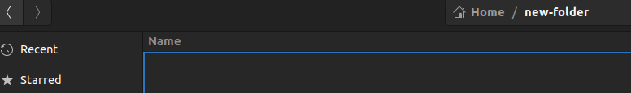

### **7. cp buyrug'i**

Fayl yoki kataloglarni, jumladan, ularning mazmunini joriy joylashuvingizdan boshqasiga nusxalash uchun **cp** buyrug'idan foydalaning . U turli xil foydalanish holatlariga ega, masalan:

* Bir faylni joriy katalogdan boshqa papkaga nusxalash. Fayl nomi va maqsad yo'lini belgilang:

## asd.txt faylni ichidagi ma’lumotlar ayni paytda dfg.txt faylni ichiga nusxalandi.



### **8. mv buyrug'i**

Fayl va kataloglarni ko'chirish yoki nomini o'zgartirish uchun **mv** buyrug'idan foydalaning . Elementlarni ko'chirish uchun fayl nomini va undan keyin maqsad katalogini kiriting:

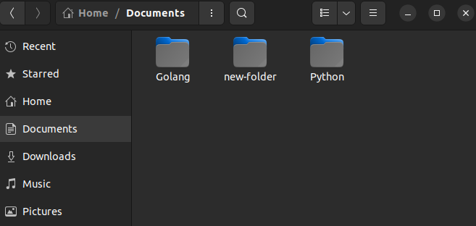



**aestdile@rux:~$ mv asd.txt /home/aestdile/Documents → buyrug’i orqali asd.txt fayl “*home”* dan “*Document*” bo’limiga ko’chirildi.**

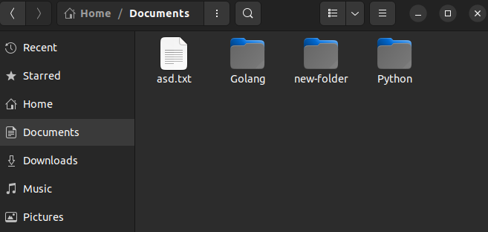



**aestdile@rux:~$ mv dfg.txt log.txt → buyrug’i orqali dfg.txt fayl nomi – log.txt ga o’zgartirildi.**

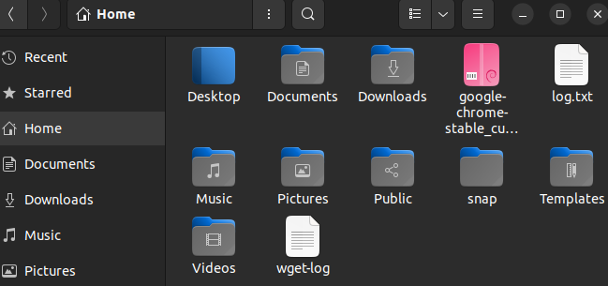

### 9.**touch** [**buyrug'i**](https://www.hostinger.com/tutorials/linux-touch-command-with-useful-examples/)

Sensorli buyruq ma'lum bir katalog yo'lida bo'sh fayl yaratishga imkon beradi **.**Mana sintaksisi:



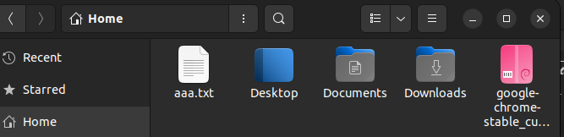

### 10. [**file buyrug'i**](https://www.hostinger.com/tutorials/linux-file-command/)

Fayl buyrug'i sizga fayl turini tekshirish imkonini beradi - matn, rasm yoki ikkilik. Mana sintaksisi:

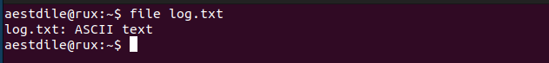



### **11. zip, unzip buyruqlari**

Zip buyrug'i elementlarni optimal siqish nisbati bilan **ZIP** faylga **siqish** imkonini beradi . Mana sintaksisi:

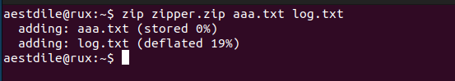

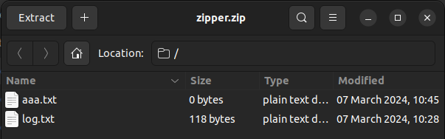

***“unzip”* buyrug’i**

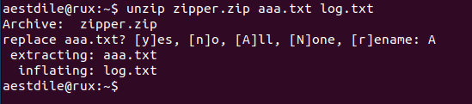

### 12. [**tar buyrug'i**](https://www.hostinger.com/tutorials/linux-tar-command-with-examples/)

Tar buyrug'i bir nechta elementlarni **TAR** fayliga arxivlaydi - ixtiyoriy siqish bilan **ZIP** formatiga o'xshash format . Mana sintaksisi:

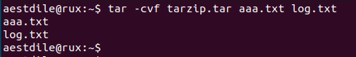

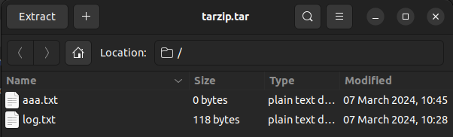

### **13. nano, vi, jed buyruqlari**

Linux foydalanuvchilarga nano , **vi** yoki **jed**[**kabi matn muharriri**](https://www.hostinger.com/tutorials/how-to-install-and-use-nano-text-editor) yordamida fayllarni tahrirlash imkonini beradi . Ko'pgina tarqatishlar **nano** va **vi ni o'z ichiga olgan bo'lsa-da, foydalanuvchilar jed-ni** qo'lda o'rnatishlari kerak . Ushbu vositalarning barchasi bir xil buyruq sintaksisiga ega:



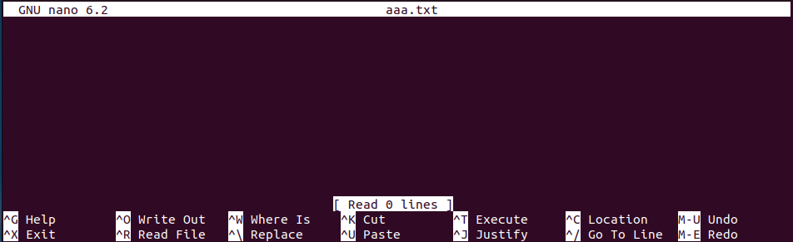

**aestdile@rux:~$ jed aaa.txt**

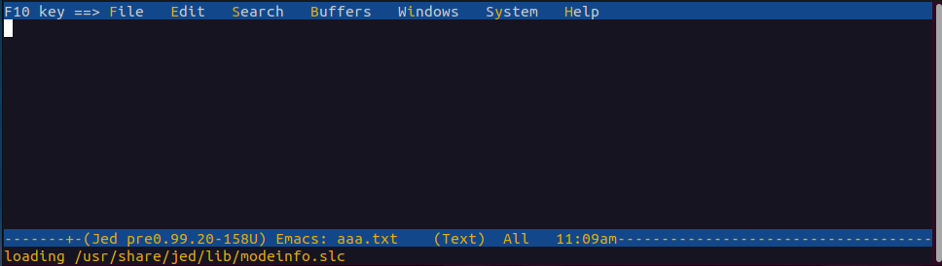

**aestdile@rux:~$ vi aaa.txt**

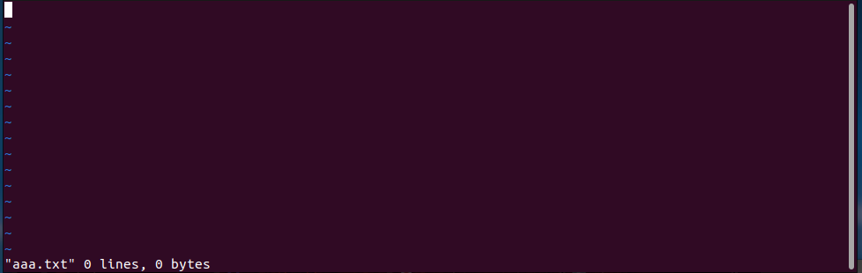

### 14. **cat** [**buyrug'i**](https://www.hostinger.com/tutorials/linux-cat-command-tutorial-and-examples/)

**Concatenate** yoki **cat** - eng ko'p ishlatiladigan Linux buyruqlaridan biri. U fayl tarkibini ro'yxatga oladi, birlashtiradi va standart chiqishga yozadi. Mana sintaksisi:

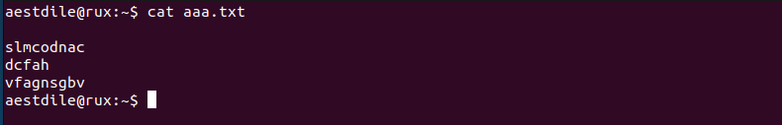

### 15. [**grep buyrug'i**](https://www.hostinger.com/tutorials/grep-command-in-linux-useful-examples/)

Global **muntazam ifoda** yoki **grep** buyrug'i fayl mazmunini qidirish orqali so'zni topishga imkon beradi. Ushbu Linux buyrug'i katta jurnal fayllarini filtrlash uchun foydali bo'lgan mos keladigan satrlarni o'z ichiga olgan barcha qatorlarni chop etadi.

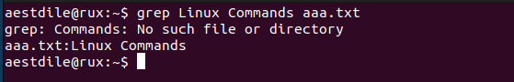

### 16. [**sed buyrug'i**](https://www.hostinger.com/tutorials/how-to-use-linux-sed-command-examples/)

sed buyrug'i matn muharriridan foydalanmasdan fayldagi naqshlarni topish, almashtirish va o'chirish imkonini beradi **.**

**Aaa.txt fayldagi “Linux Commands” jumlasi “Aaadadfdafdafd” ga o’zgartirildi.**

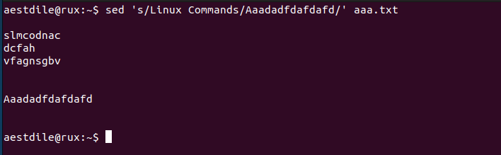

### 17. **head buyrug'i**

Head **buyrug'i** matn faylining birinchi o'n qatorini yoki buyruq qatori interfeysidagi ma'lumotlarni chop etadi.

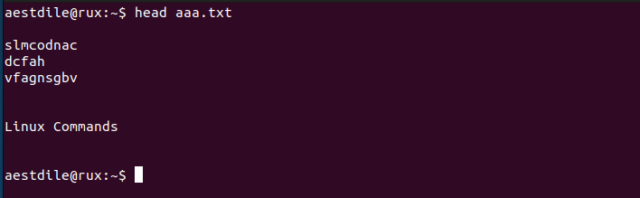

**aestdile@rux:~$ head -n2 aaa.txt → -n2 bu fayldagi birinchi 2 ta satrni qaytaradi, siz -nx orqali, ya’ni “x” ga istalgan soningizni kiritib, o’zingizga kerakli bo’lgan satrlarni qaytarishingiz mumkin.**

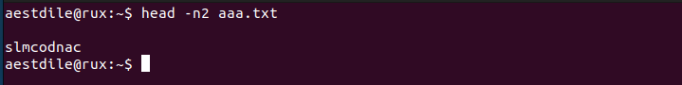

### 18.**tail** [**buyrug'i**](https://www.hostinger.com/tutorials/how-to-use-tail-command/)

Quyruq buyrug'i faylning oxirgi o'n qatorini ko'rsatadi, bu yangi ma'lumotlar va xatolarni tekshirish uchun foydalidir **.**

**aestdile@rux:~$ tail -n10 aaa.txt → n dan keyin o’zingizga kerakli bo’lgan satrlar miqdorini kiritib, fayl oxiridan boshlab, ma’lumotlarni qaytarishinhiz mumkin.**

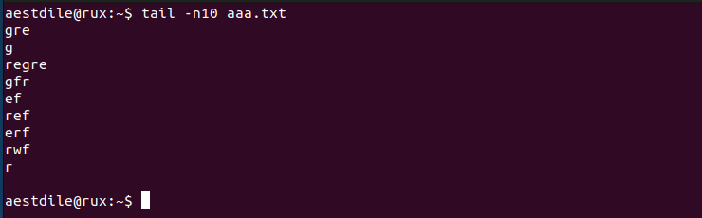

### 19. **awk buyrug'i**

awk buyrug'i mos keladigan ma'lumotlarni olish **yoki** manipulyatsiya qilish uchun fayldagi muntazam ifoda naqshlarini skanerlaydi.

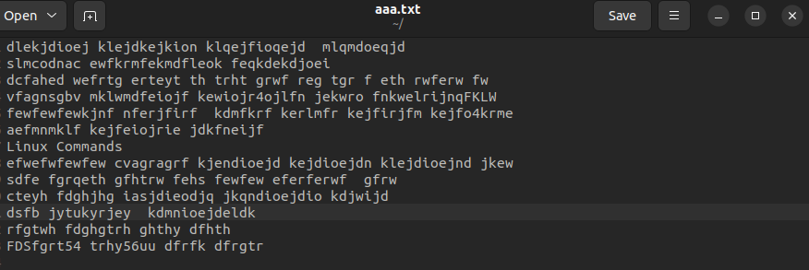

**Ushbu buyruq, aaa.txt faylini o'qib, har bir qatorning ikkinchi so'zini ekranga chiqaradi. Awk komandasidagi $2, qatorning ikkinchi ustunini ifodalaydi.**

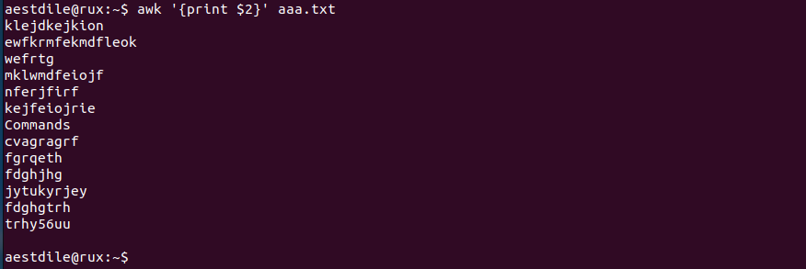

### **20. tartiblash buyrug'i**

Saralash **buyrug'i** fayldagi satrlarni ma'lum bir tartibda qayta tartibga soladi. U haqiqiy faylni o'zgartirmaydi va natijani faqat Terminal chiqishi sifatida chop etadi.

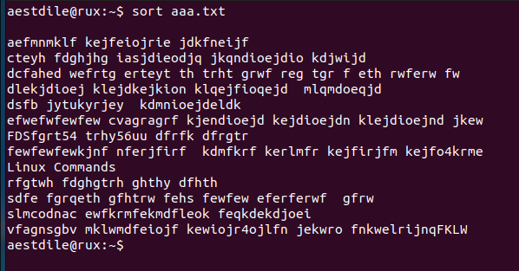

### 21. **cut buyrug'i**

Cut **buyrug'i** fayldan bo'limlarni oladi va natijani Terminal chiqishi sifatida chop etadi.

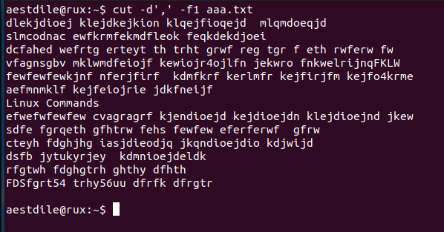

### 22. **diff buyrug'i**

Diff buyrug'i ikkita fayl tarkibini taqqoslaydi **va** farqlarni chiqaradi. U kodni o'zgartirmasdan dasturni o'zgartirish uchun ishlatiladi.

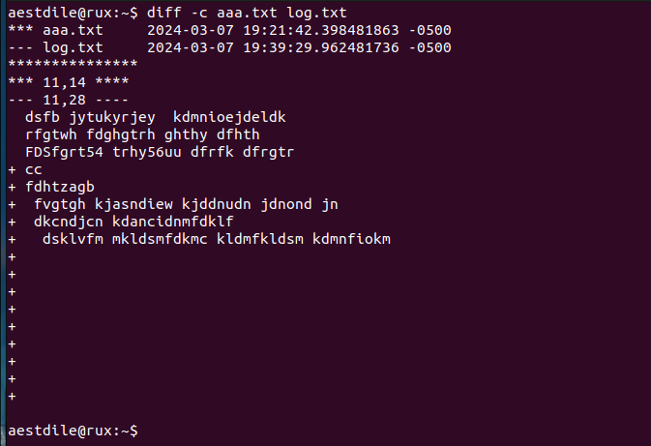

### 23. [**tee buyrug'i**](https://www.hostinger.com/tutorials/linux-tee-command-with-examples/)

Tee buyrug'i foydalanuvchi kiritgan ma'lumotlarni Terminalning chiqishi va fayllariga yozadi **.**

**aestdile@rux:~$ ls -l | tee aaa.txt → “ls -l” buyrug’ini o’rniga har qanday commandni kiritsangiz, ushbu commandga oid barcha operatsiyalarni terminalga chiqaradi va ko’rsatilgan faylga ham bir vaqtda yozib boradi.**

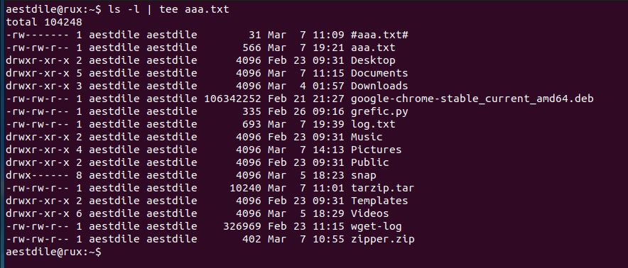

### 24.**locate** [**buyrug'i**](https://www.hostinger.com/tutorials/how-to-use-find-and-locate-commands-in-linux/)

Locate buyrug'i ma'lumotlar bazasi tizimidagi faylni topish imkonini beradi **.**Harflar sezgirligini o'chirish uchun **-i** opsiyasini va bir nechta kalit so'zli tarkibni topish uchun yulduzcha (*) qo'shing .

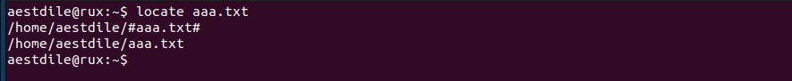

### 25. **find buyrug'i**

Muayyan katalogdagi fayllarni qidirish uchun **find** buyrug'idan foydalaning .

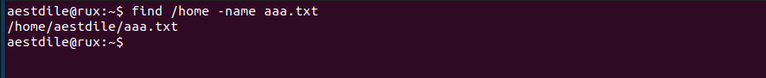

### 26. **sudo buyrug'i**

**Superuser do** yoki **sudo** Linuxdagi eng asosiy buyruqlardan biridir. Bu buyruqni ma'muriy yoki ildiz ruxsatlari bilan ishlaydi.

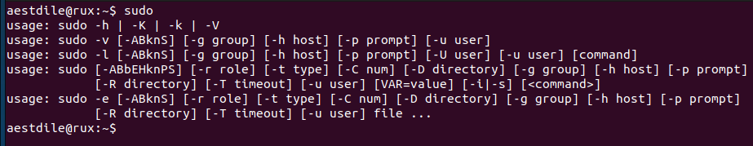

### 27. **su buyrug'i**

su buyrug'i sizga Linux qobig'idagi dasturni boshqa foydalanuvchi sifatida ishlatish imkonini beradi **.**Ildiz foydalanuvchi o'chirilgan bo'lsa, [**SSH**](https://www.hostinger.com/tutorials/ssh-tutorial-how-does-ssh-work) orqali ulanish foydali bo'ladi .

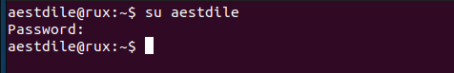

### 28. **chmod buyrug'i**

chmod buyrug'i [**Linuxda katalog yoki fayl ruxsatlarini**](https://www.hostinger.com/tutorials/vps/change-linux-permissions-and-owners)**o'zgartiradi** .

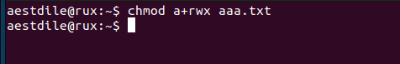

***aestdile@rux:~$ chmod a+rwx aaa.txt***

**Bu buyruq, aaa.txt fayliga barcha huquqlarni (o'qish, yozish, va ishga tushirish) barcha foydalanuvchilarga (e, yoki group, va d) beradi.**

### 29. [**chown buyrug'i**](https://www.hostinger.com/tutorials/linux-chown-command/)

**Chown** buyrug'i fayl, katalog yoki ramziy havolaning egaligini belgilangan foydalanuvchi nomiga o'zgartirish imkonini beradi.

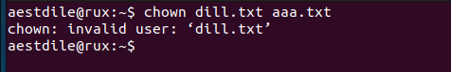

### 30. **useradd, userdel buyruqlari**

Yangi Linux foydalanuvchi hisobini yaratish va **passwd buyrug'i bilan uning parolini o'zgartirish uchun useradd-** dan foydalaning .

**Bu buyruqlarni bajarish uchun siz administrator (root) huquqiga ega bo'lishingiz kerak. Ma'lum bir maqsad uchun ma'lumotlar o'zgartirilishi mumkin, shuningdek, foydalanuvchining guruhlar va boshqa xususiyatlari ham. Bu qo'shimcha parametrlar foydalanuvchini qo'shish va o'chirish jarayonida o'rnini o'zgartirish imkonini beradi.**

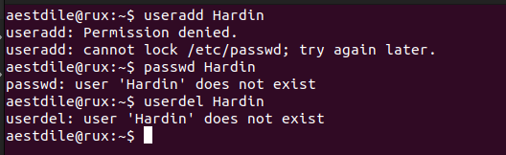

### 31. **df buyrug'i**

[**Linux tizimining disk maydonidan foydalanishni**](https://www.hostinger.com/tutorials/vps/how-to-check-and-manage-disk-space-via-terminal) foiz va kilobaytda ( **KB ) tekshirish uchun df** buyrug'idan foydalaning .

**-m** - fayl tizimidan foydalanish haqidagi ma'lumotlarni MBda **ko'rsatadi** .

**-k** - fayl tizimidan foydalanishni **KB** da chop etadi .

**-T** - yangi ustunda fayl tizimi **turini ko'rsatadi.**

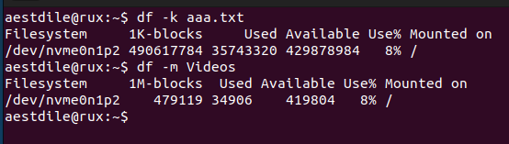

### 32. **du buyrug‘i**

Fayl yoki katalogning saqlash sarfini tekshirish uchun **du dan** foydalaning . Ushbu buyruqdan foydalanganda katalog yo'lini belgilashni unutmang,

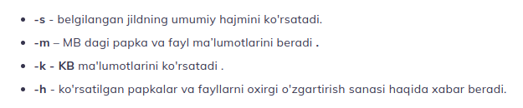

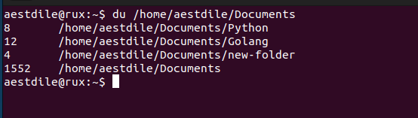

### 33. **top buyrug’i**

**Top** buyruq ishlaydigan jarayonlarni va tizimning real vaqt rejimini, jumladan, resurslardan foydalanishni ko'rsatadi **.**Bu resurslarni ko'p talab qiladigan jarayonlarni aniqlashga yordam beradi va ularni osongina o'chirishga imkon beradi.

Buyruqni ishga tushirish uchun [**buyruq qatori interfeysiga**](https://www.hostinger.com/tutorials/what-is-cli) tepaga **kiriting** .

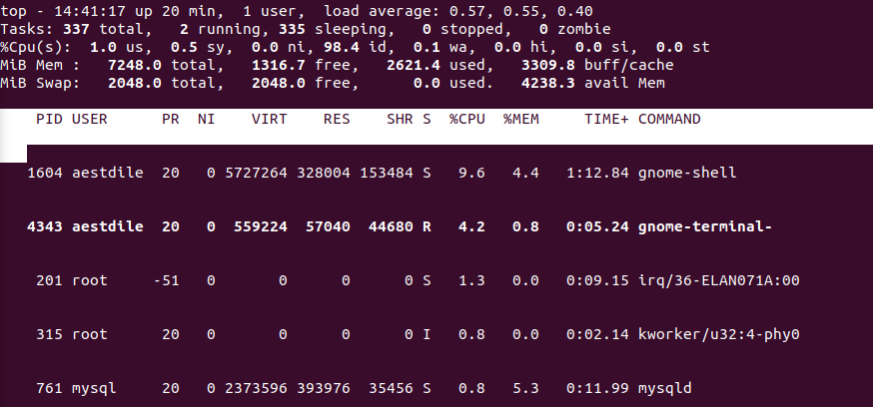

### 34. **htop buyrug'i**

htop buyrug'i tizim resurslari va server jarayonlarini **kuzatish** uchun interaktiv dasturdir. **Top** dan farqli o'laroq , u sichqonchaning ishlashi va vizual ko'rsatkichlar kabi qo'shimcha funktsiyalarni taklif etadi.

**-d** - soniyalarning o'ndan birida yangilanishlar orasidagi kechikishni ko'rsatadi.

**-C** - monoxrom rejimini yoqadi.

**-h** - yordam xabarini ko'rsatadi va chiqadi.

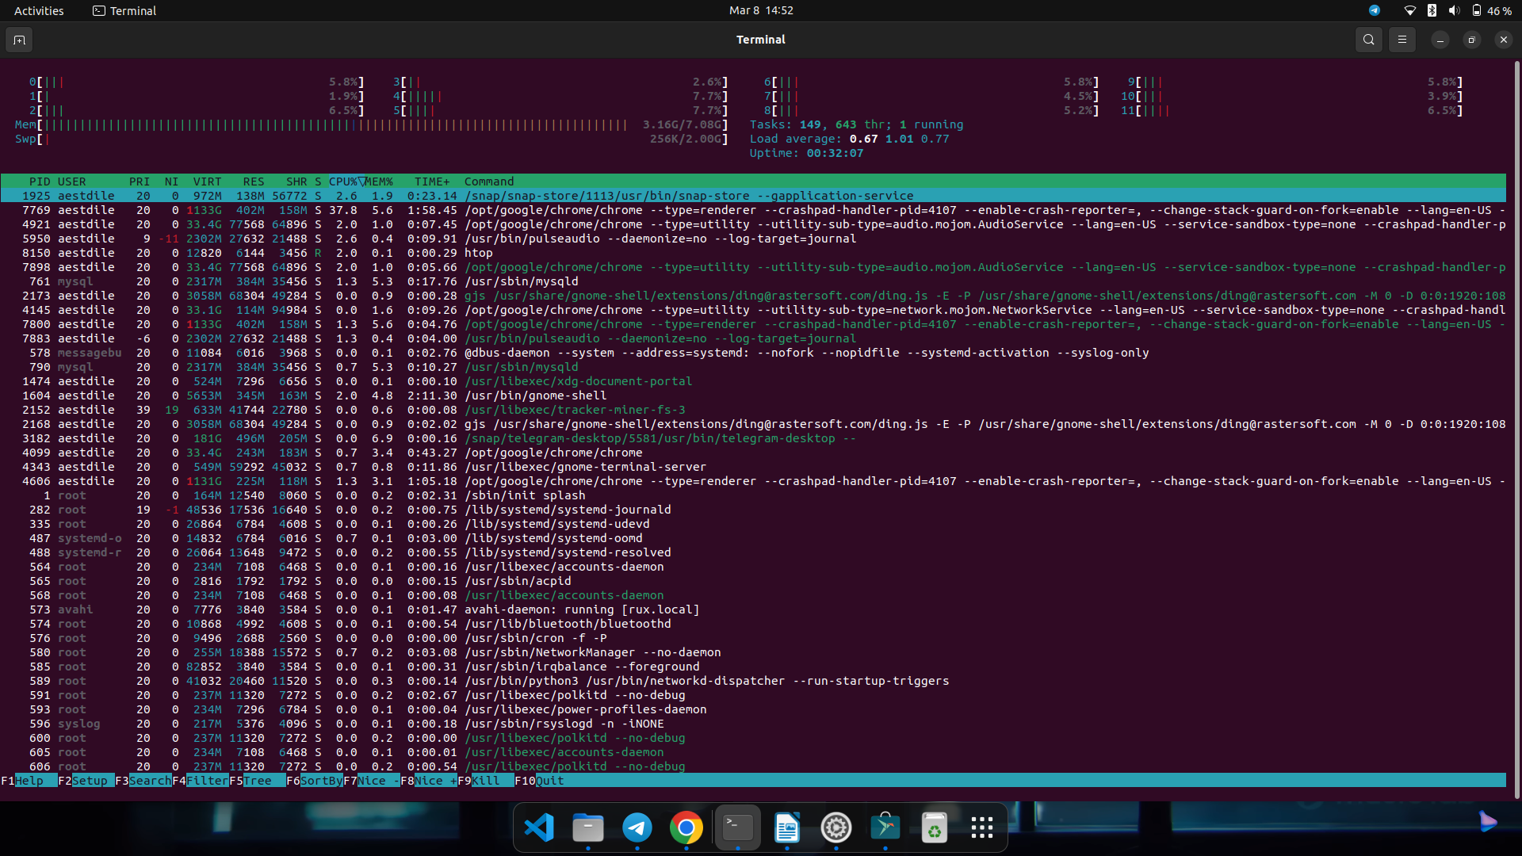

### 35. **ps buyrug'i**

**Ps** buyrug'i tizimingizdagi barcha ishlayotgan jarayonlarning suratini yaratadi. Uni variantsiz yoki argumentsiz bajarish qobiqdagi ishlaydigan jarayonlarni quyidagi ma'lumotlar bilan ro'yxatga oladi:

* Noyob jarayon identifikatori ( **PID** ).
* Terminal turi ( **TTY** ).
* Ishlash vaqti ( **TIME** ).
* Jarayonni boshlaydigan buyruq ( **CMD** ).

**ps** buyrug'i bir nechta variantlarni qabul qiladi, jumladan:

* **-T** - joriy qobiq seansi bilan bog'liq barcha jarayonlarni ko'rsatadi.
* **-u foydalanuvchi nomi** - ma'lum bir foydalanuvchi bilan bog'liq jarayonlar ro'yxati.
* **-A** - barcha ishlaydigan jarayonlarni ko'rsatadi.

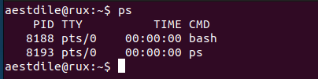

### 36. **uname buyrug'i**

Uname yoki **unix name** buyrug'i mashinangiz haqidagi ma'lumotlarni, jumladan, apparat, tizim nomi va Linux yadrosini chop etadi **.**

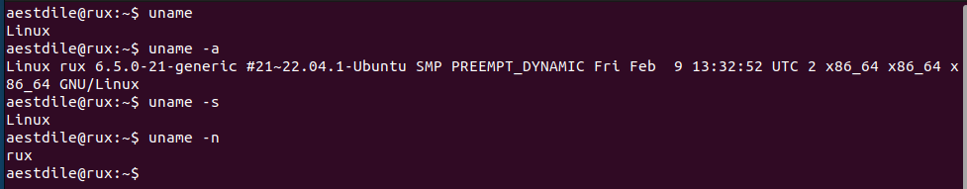

### 37. **hostname buyrug'i**

Tizimning xost nomini ko'rsatish uchun **hostname** buyrug'ini ishga tushiring .

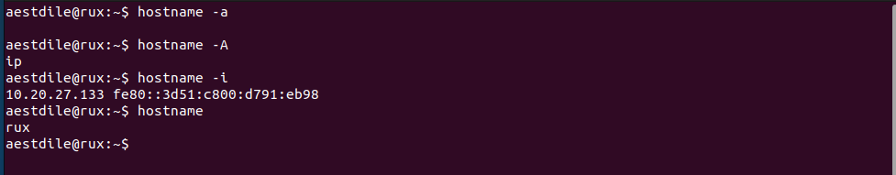

### 38. **time** [**buyrug'i**](https://www.hostinger.com/tutorials/linux-time-command/)

Buyruqlarning bajarilish vaqtini o'lchash uchun **time** **dan** foydalaning .

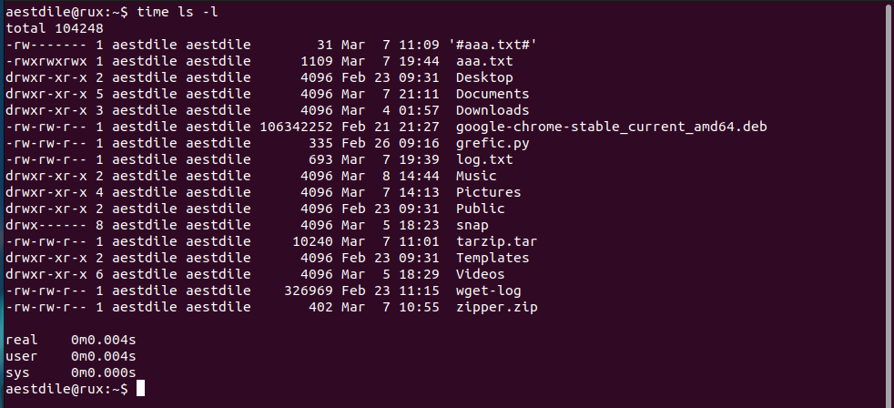

### 39. **systemctl buyrug'i**

Systemctl buyrug'i Linux tizimingizda o'rnatilgan xizmatlarni boshqarish imkonini beradi **.**

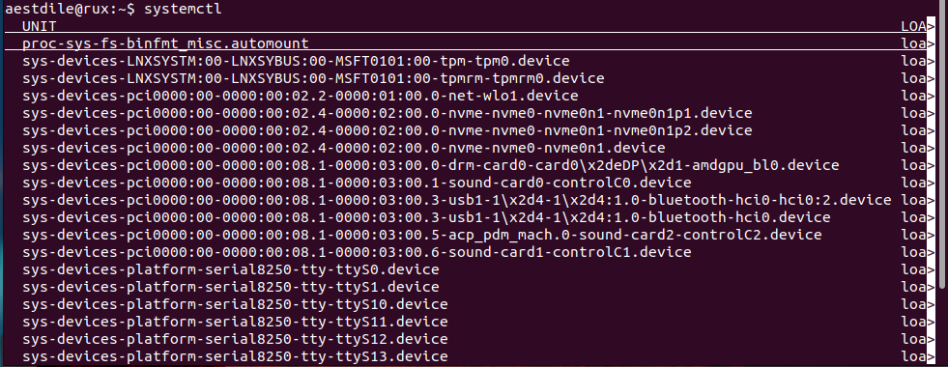

### 40. [**watch buyrug'i**](https://www.hostinger.com/tutorials/linux-watch-command/)

Watch buyrug'i foydalanuvchiga boshqa yordamchi dasturni ma'lum bir vaqt oralig'ida doimiy ravishda ishga tushirish va natijalarni standart chiqish sifatida chop etish imkonini beradi **.**

* **-n** - standart ikki soniya oralig'ini o'zgartiradi.
* **-t** - vaqt oralig'i, buyruq, vaqt tamg'asi va xost nomini o'z ichiga olgan sarlavhani o'chiradi.
* **-d** - buyruqlar bajarilishi orasidagi farqlarni ko'rsatadi.

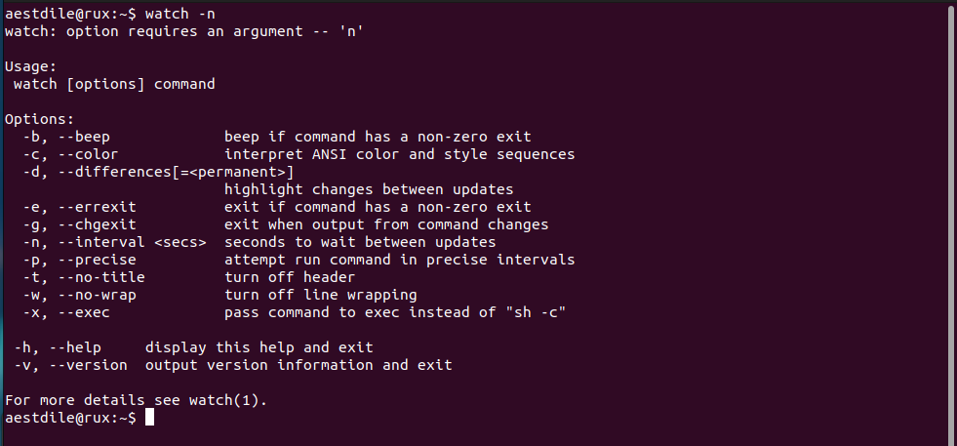  
41. **jobs buyrug'i**

Jobs **buyrug'i** qobiqning ishlaydigan jarayonlarini ularning holati bilan ko'rsatadi. **U faqat csh** , **bash** , **tcsh** va **ksh** qobiqlarida mavjud .

* **-l** - jarayon identifikatorlari va ularning ma'lumotlarini ro'yxatlaydi.
* **-n** - oxirgi bildirishnomadan keyin holati o'zgargan ishlarni ko'rsatadi.
* **-p** - faqat jarayon identifikatorlarini ko'rsatadi.

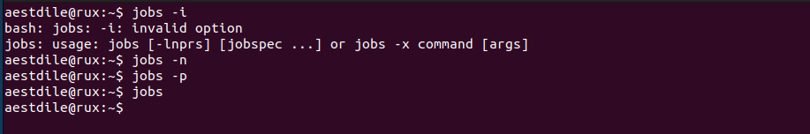

### 42.**kill** [**buyrug'i**](https://www.hostinger.com/tutorials/how-to-kill-a-process-in-linux/)

Identifikatsiya raqami (PID) yordamida javob bermayotgan dasturni tugatish uchun **kill**  buyrug'idan foydalaning .

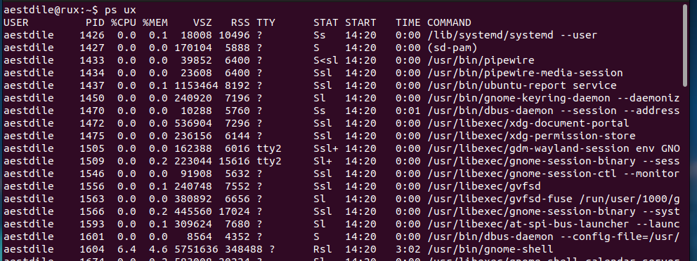

**Misol uchun, agar dasturning PID si 1234 bo'lsa, undan qutqarish uchun quyidagi buyruqni kiriting:**

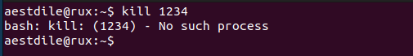

### 43.**shutdown** [**buyrug'i**](https://www.hostinger.com/tutorials/linux-shutdown-command/)

Linuxni **shutdown** buyrug'i ma'lum bir vaqtda tizimni o'chirish yoki qayta ishga tushirish imkonini beradi.



**Ushbu buyruqni albatta sinab ko’ring, faqat ishlayotga fayllaringizni “save” qilishni unutmang. 😅😅😅😅**

### 44. [**ping buyrug'i**](https://www.hostinger.com/tutorials/linux-ping-command-with-examples/)

**Ping** buyrug'i Linuxda eng ko'p ishlatiladigan buyruqlardan biridir. U tarmoq yoki serverga kirish mumkinligini tekshirish imkonini beradi, bu ulanish bilan bog'liq muammolarni bartaraf etishda foydalidir.

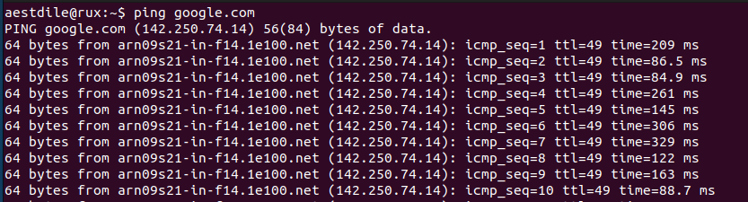

### 45. [**wget buyrug'i**](https://www.hostinger.com/tutorials/wget-command-examples/)

**HTTP** , **HTTPS** yoki **FTP** protokollari yordamida internetdan fayllarni yuklab olish uchun **wget** buyrug'idan foydalaning .



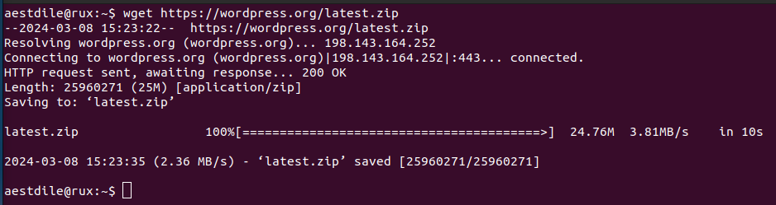

### 46. [​​**curl buyrug'i**](https://www.hostinger.com/tutorials/curl-command-with-examples-linux/)

Curl buyrug'i ma'lumotlarni serverlar o'rtasida uzatadi **.**Uning umumiy qo'llanilishi veb-sahifa mazmunini uning URL manzilidan foydalanib tizimingizga olish uchundir.

**-o** yoki **-O** - URL manzilidan fayllarni yuklaydi.

**-X** - standart HTTP GET usulini o'zgartiradi.

**-H** - URL manziliga maxsus sarlavha yuboradi.

**-F** - faylni belgilangan manzilga yuklaydi.

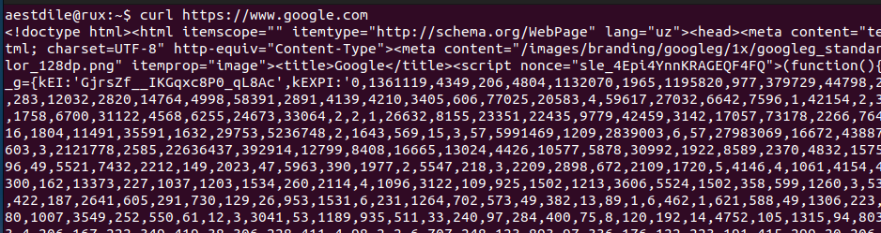

### 47. [**scp buyrug'i**](https://www.hostinger.com/tutorials/using-scp-command-to-transfer-files/)

scp buyrug'i tarmoq orqali tizimlar o'rtasida fayllar yoki kataloglarni xavfsiz tarzda nusxa ko'chiradi **.**

**-P** - nusxa ko'chirish uchun portni o'zgartiradi. Standart qiymat **22** .

**-l** - **scp** buyrug'ining tarmoqli kengligini cheklaydi.

**-C** - uzatilgan ma'lumotlarni kichikroq qilish uchun siqadi.

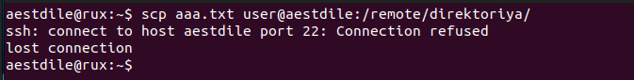

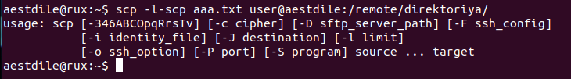

### 48. [**rsync buyrug'i**](https://www.hostinger.com/tutorials/how-to-use-rsync)

Rsync buyrug'i bir xil tarkibga ega bo'lishini ta'minlash uchun ikkita manzil o'rtasida fayllar yoki papkalarni sinxronlashtirish imkonini beradi **.**

**-a** - fayl ruxsatnomalari, sanalar va boshqa atributlarni saqlash uchun arxiv rejimini yoqadi.

**-v** - uzatilgan fayl haqida vizual ma'lumotni ko'rsatadi.

**-z** - o'tkazilgan fayl ma'lumotlarini hajmini kamaytirish uchun siqadi.

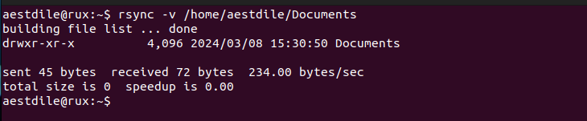

### **49. ifconfig buyrug'i**

ifconfig buyrug'i tizimingizning tarmoq interfeysini ro'yxatga olish va sozlash imkonini beradi **.**Yangi [**Linux distroslarida**](https://www.hostinger.com/tutorials/best-linux-distro) u **ip** buyrug'iga teng.

**– s** – tarmoq interfeyslari va ularning konfiguratsiyasini umumlashtiradi. Ushbu parametr interfeys nomidan oldin keladi.

**-yuqoriga** va **pastga** - tarmoq interfeysini yoqadi va o'chiradi.

**-inet** va **inet6** - tarmoq interfeysiga IPv4 va IPv6 manzillarini tayinlaydi.

**-tarmoq niqobi** - IPv4 manzili bilan foydalanish uchun pastki tarmoq niqobini belgilaydi.

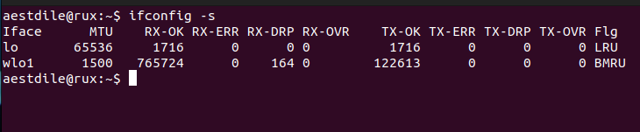

### **50. netstat buyrug'i**

Netstat buyrug'i rozetkalar va **marshrutlash** kabi tizimingizning tarmoq ma'lumotlarini ko'rsatish uchun ishlatiladi.

**-a** - tinglash va yopiq rozetkalarni ko'rsatadi.

* **-t** - TCP ulanishlarini ko'rsatadi.
* **-u** - UDP ulanishlarini ro'yxatlaydi.
* **-r** - marshrutlash jadvallarini ko'rsatadi.
* **-i** - tarmoq interfeyslari haqidagi ma'lumotlarni ko'rsatadi.
* **-p** - dasturlarning nomlari va jarayon identifikatorlari ro'yxati.
* **-c** - real vaqt rejimida monitoring qilish uchun doimiy ravishda tarmoq ma'lumotlarini chiqaradi.

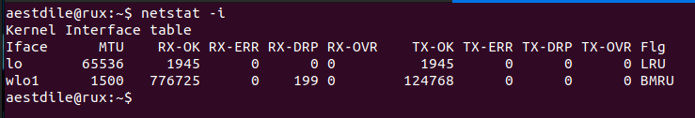

### **51. traceroute buyrug'i**

**Traceroute** buyrug'i paket tarmoq orqali boshqa xostga o'tganda uning yo'lini kuzatib boradi. Bu sizga jalb qilingan marshrutizatorlar va sayohat vaqti haqida ma'lumot beradi.

**-m** - har bir paketning maksimal hoplarini o'rnatadi.

* **-n** - tezroq kuzatish uchun buyruqni IP manzillarini xost nomlariga hal qilishdan saqlaydi.
* **-I** - standart UDP paketlarini UCMP ga o'zgartiradi.
* **-w** - soniyalar ichida kutish vaqtini qo'shadi.

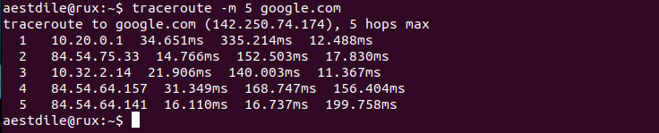

### **52. nslookup buyrug'i**

Nslookup buyrug'i IP-manzil bilan **bog'langan** domenni aniqlash uchun DNS serverini so'raydi va aksincha.

**-type=** – IP manzil turi yoki MX yozuvi kabi maxsus ma’lumotlarni so‘raydi.

* **-port=** – so‘rov uchun DNS server port raqamini o‘rnatadi.
* **-qayta urinish=** - muvaffaqiyatsizlikka uchragan so'rovni ma'lum bir necha marta takrorlaydi.
* **-debug** - so'rov haqida ko'proq ma'lumot berish uchun disk raskadrovka rejimini yoqadi.

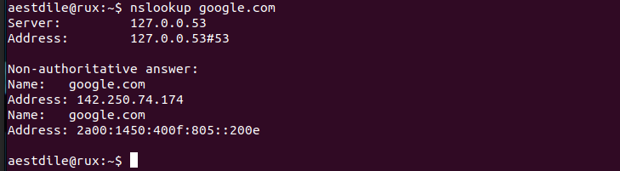

### 53.**dig** [**buyrug'i**](https://www.hostinger.com/tutorials/how-to-use-the-dig-command-in-linux/)

**Dig** yoki **domen ma'lumotlarini qidirish buyrug'i** domendan DNS ma'lumotlarini to'playdi. **nslookup** dan farqli o'laroq , u batafsilroq va ko'p qirrali.

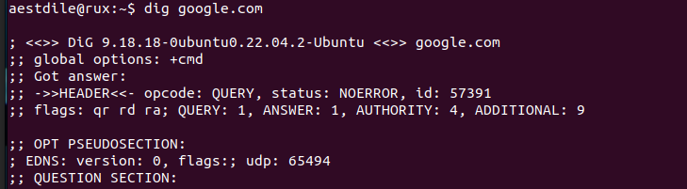

### **54. tarix buyrug'i**

Oldindan bajarilgan buyruqlar ro'yxati uchun **history** kiriting . Bu buyruqlarni qayta yozmasdan qayta foydalanish imkonini beradi.

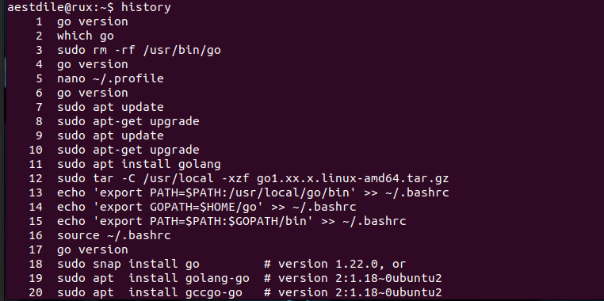

### **55. man**

### **buyrug'i**

Man buyrug'i har qanday Linux Terminal yordam dasturlari, jumladan ularning nomlari, tavsiflari va opsiyalari **uchun** foydalanuvchi qo'llanmasini taqdim etadi. U to'qqiz bo'limdan iborat:

* Bajariladigan dasturlar yoki qobiq buyruqlari
* Tizim qo'ng'iroqlari
* Kutubxona qo'ng'iroqlari
* O'yinlar
* Maxsus fayllar
* Fayl formatlari va konventsiyalari
* Tizim boshqaruvi buyruqlari
* Yadro tartiblari
* Turli xil

Ushbu buyruq ko'plab variantlarni qo'llab-quvvatlaydi, masalan:

* **-n** - natijani keyingi yangi qatorsiz ko'rsatadi.
* **-e** - quyidagi teskari chiziqdan qochishlarni talqin qilishga imkon beradi:
* **\b** - matn orasidagi bo'shliqlarni olib tashlaydi.
* **\c** - boshqa mahsulot ishlab chiqarmaydi.

**aestdile@rux:~$ man 1 ls**

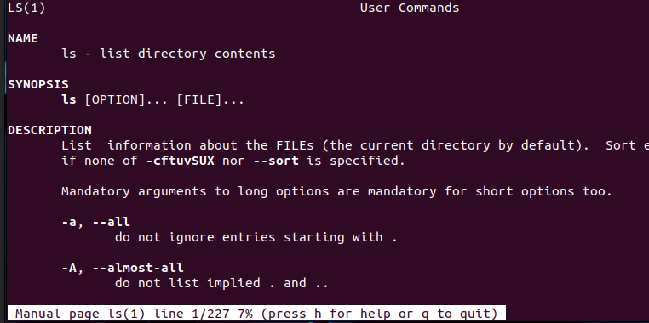

### 56. **echo buyrug'i**

Echo buyrug'i standart chiqish sifatida matn qatorini ko'rsatadi **.**

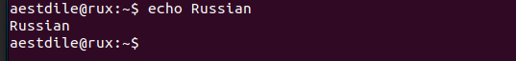

### 57. [**ln buyrug'i**](https://www.hostinger.com/tutorials/how-to-create-symbolic-links-in-linux/)

Ln buyrug'i tizim boshqaruvini soddalashtirish **uchun** fayllar yoki kataloglar o'rtasida havolalar yaratish imkonini beradi.



### 58. **alias, unalias buyruqlari**

**Alias** buyrug'i **qobiqqa** satrni boshqasiga almashtirishni buyuradi, bu sizga dastur, fayl nomi yoki matn uchun yorliq yaratish imkonini beradi.



### 59. **cal buyrug'i**

cal buyrug'i Linux terminalida kalendarni chiqaradi **.**Agar oy va yilni ko'rsatmasangiz, u joriy sanani ko'rsatadi.

**-1** - kalendarni bitta qatorda chiqaradi.

**-3** - oldingi, joriy va keyingi oyni ko'rsatadi.

**-A** va **-B** - joriy oydan keyin va oldin belgilangan oylar sonini ko'rsatadi.

**-m** – kalendarni yakshanba o‘rniga dushanbadan boshlaydi.

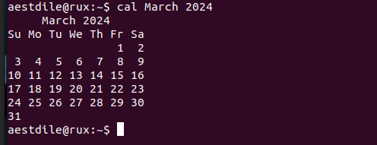

### 60. **apt-get buyrug'i**

**apt-get** - bu Ubuntu kabi Debian-ga asoslangan Linux-da Advanced Package Tool (APT) kutubxonalarini boshqarish uchun buyruq qatori vositasi. Bu **sudo** yoki **root** huquqlarini talab qiladi.

Ushbu Linux buyrug'i dasturiy ta'minotni, shu jumladan uning bog'liqliklarini boshqarish, yangilash, o'chirish va o'rnatish imkonini beradi.

